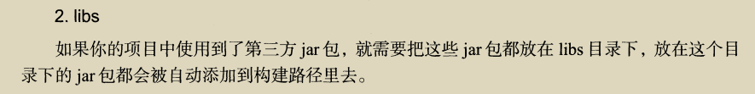
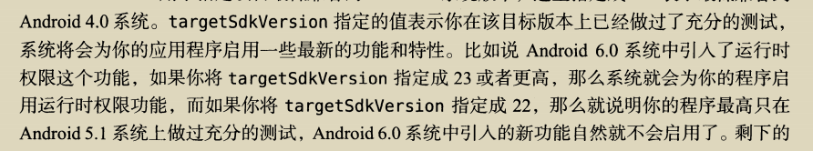
版本号，版本名，在安装时很重要
安装包的两个版本
平时都是测试版本
本地引入的接口
debug
调用网页
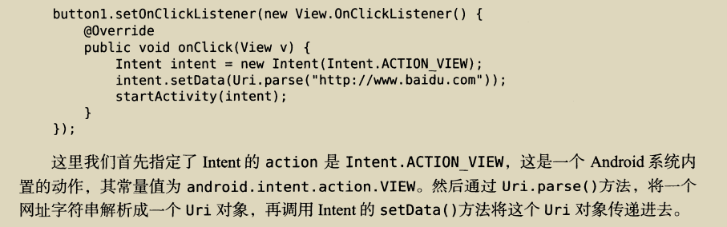
调用电话
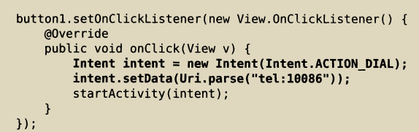
向别的活动传数据，用putExtra（值加键名）等一系列
然后在接受数据的活动那里用get一系列函数得到数据
这里是开始一个活动来获得数据（请求码和返回码）
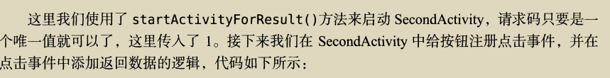
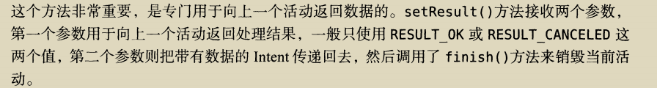
申请数据的需要写
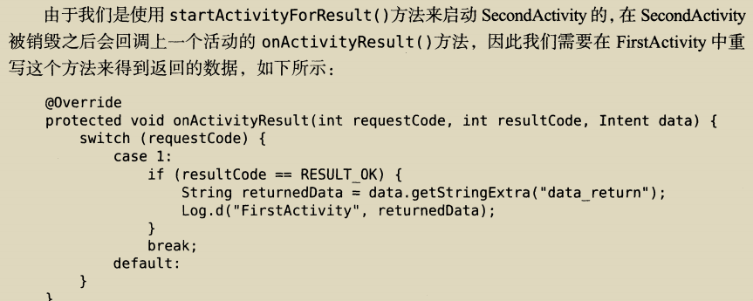
重写
让按返回键回去的操作也可以传递数据

百分比布局，添加依赖
RecycleView
1添加依赖
2 创建控件
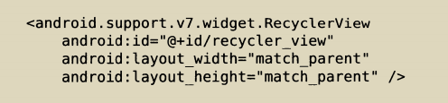
3适配器
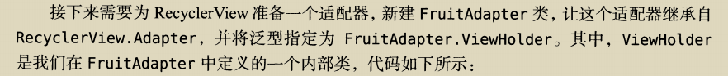
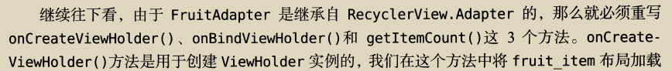
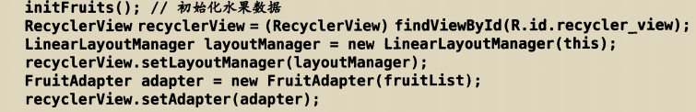
Findviewbyid 布局管理器 创建适配器 适配适配器
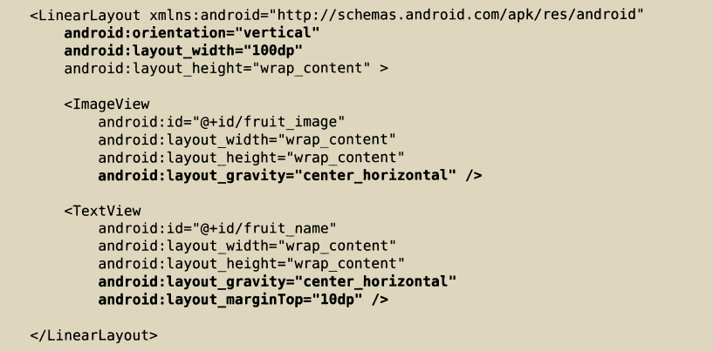
美观性
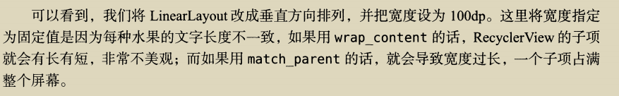
点击事件在这个函数里面写，对每个子控件添加点击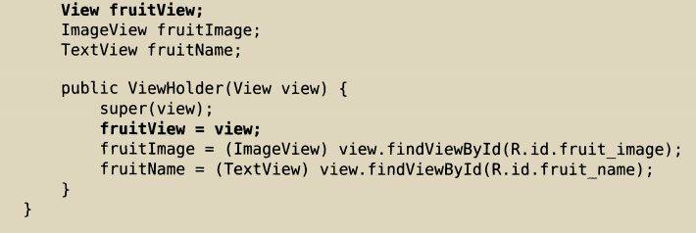
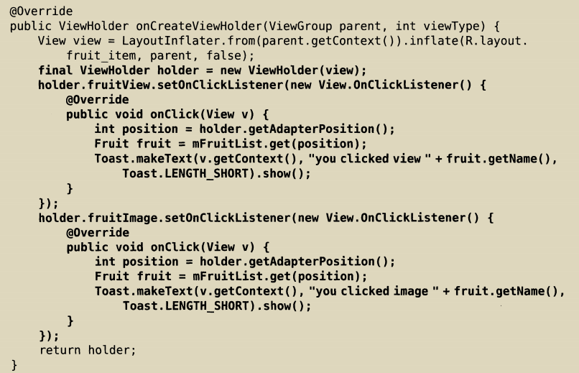

碎片，根据用户的空间比如手机和平板来显示不同的
碎片的Java文件匹配布局
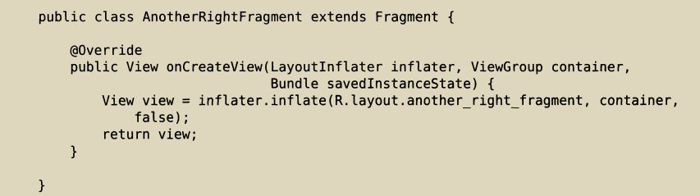
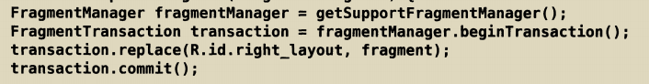
一共五步
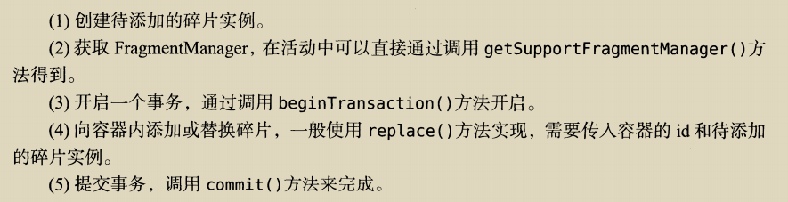
碎片的返回
限定符168页，暂时用不到

广播：
可以强制关闭所有活动

持久化储存、
存数据和取数据
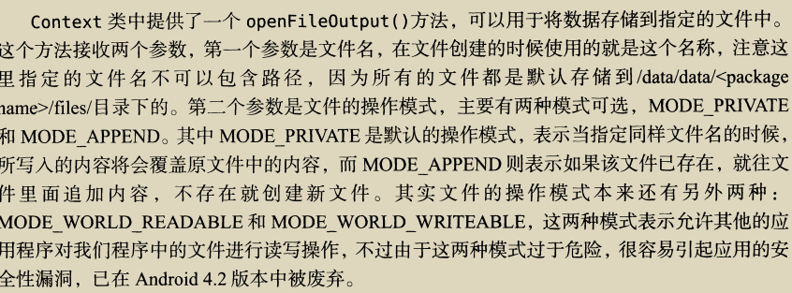
P206
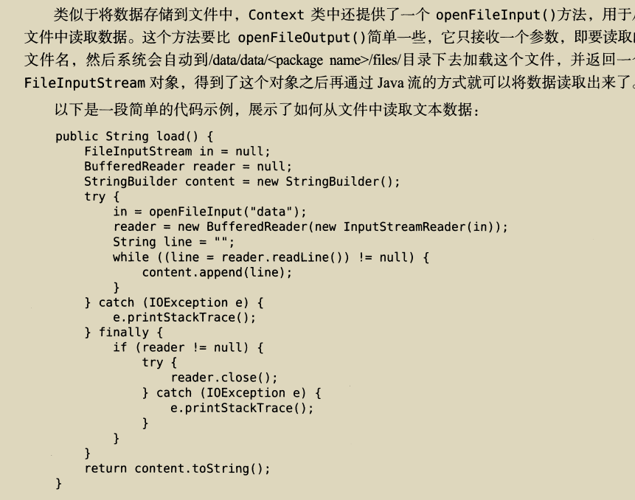p210


键值储存
数据库不用管，数据放到后端

内容提供物 ，用来夸程序转递数据
运行时权限
要求Android 6.0以上
拨打电话的权限
